1. Kiến trúc hệ thống:
   1. Quản lý dịch vụ spa

1.1.1 sơ đồ hệ thống dịch vụ Spa

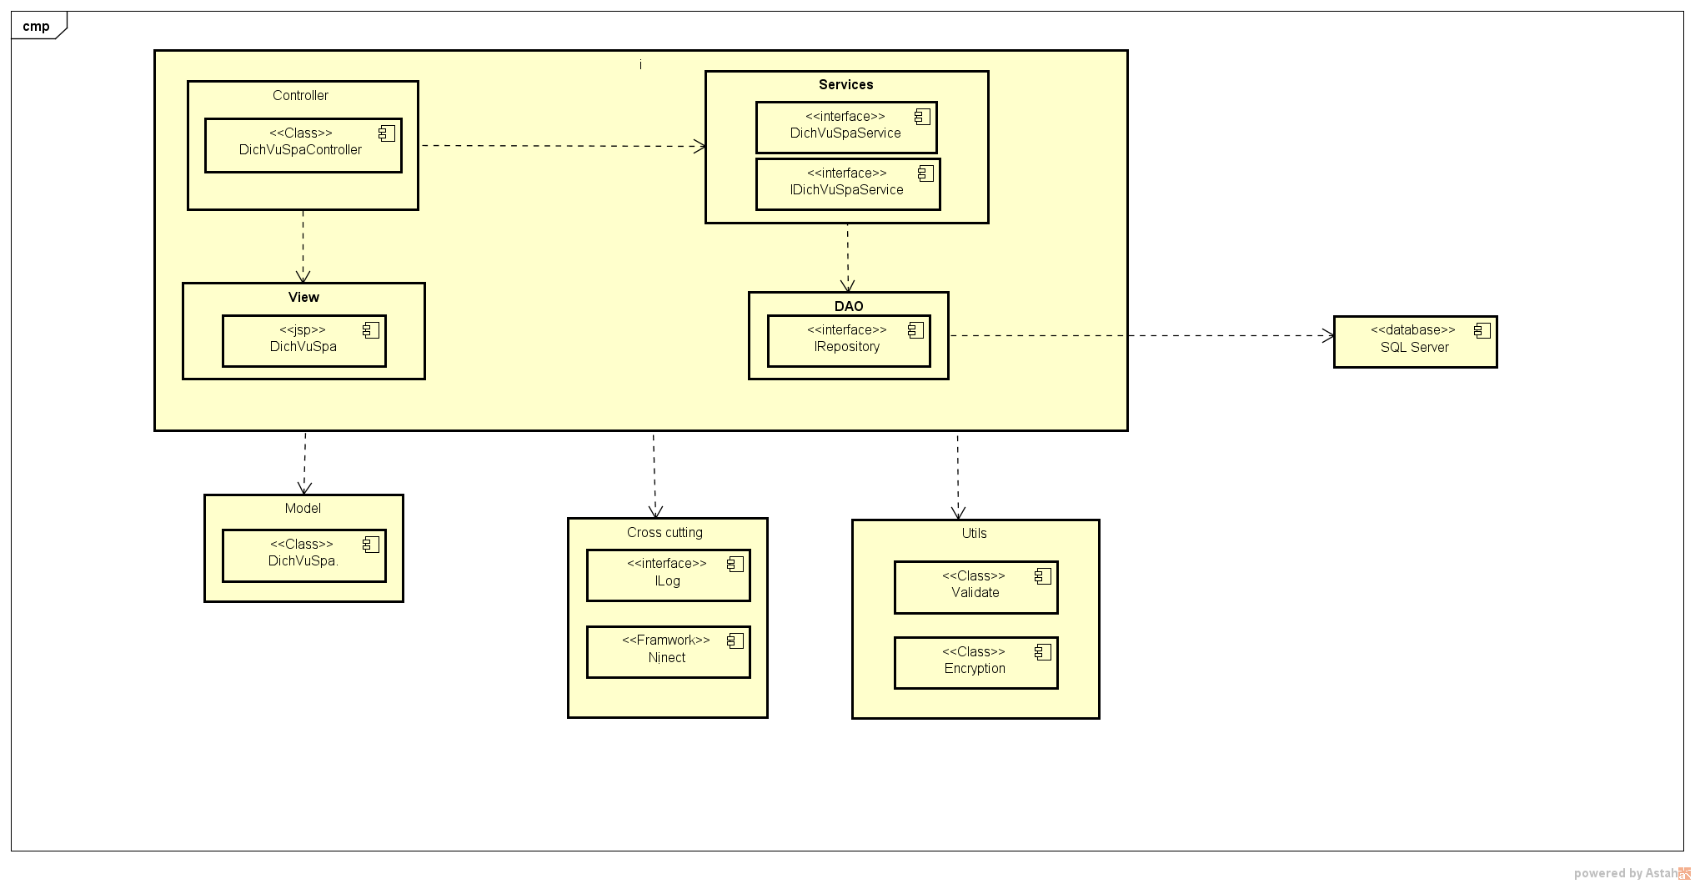

1.1.2 sơ đồ lớp chi tiết quản lý dịch vụ Spa

Mã số: DCLS_SoDoDichVuSpa

Tham chiếu: UCCN-9

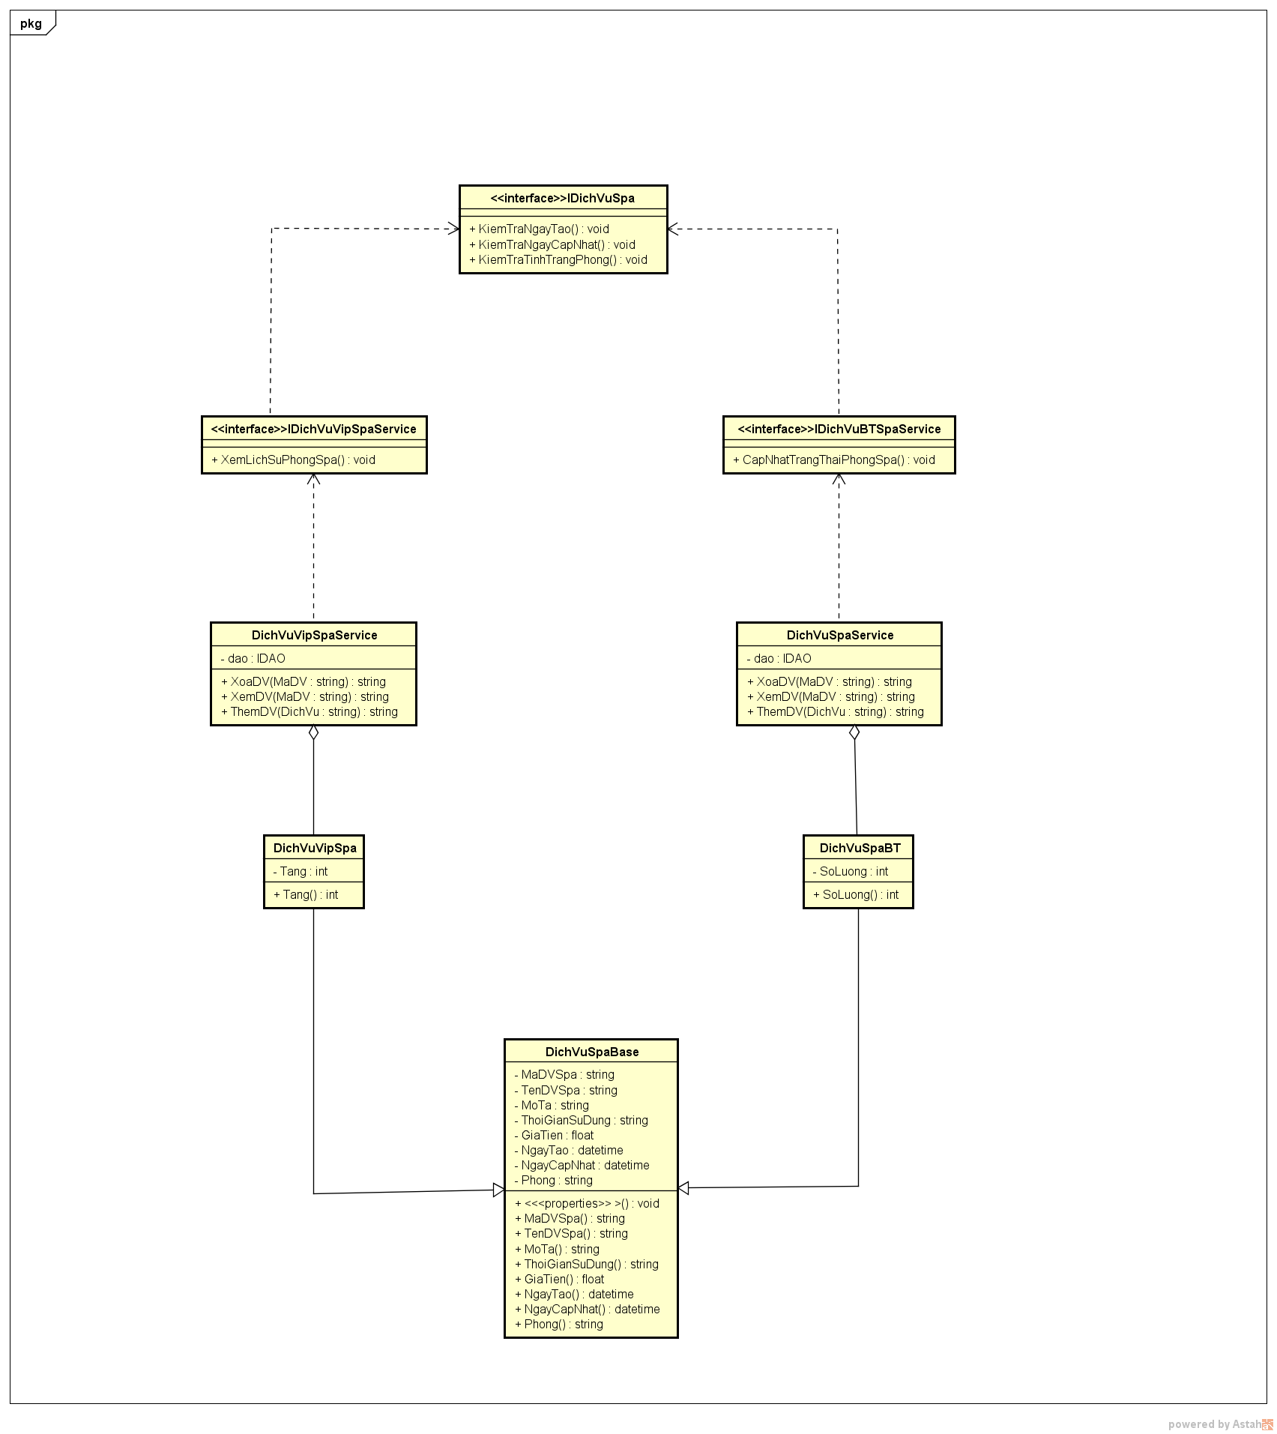

* 1. Quản lý dịch vụ mua sắm:
     1. Quản lý hệ thống dịch vụ mua sắm.

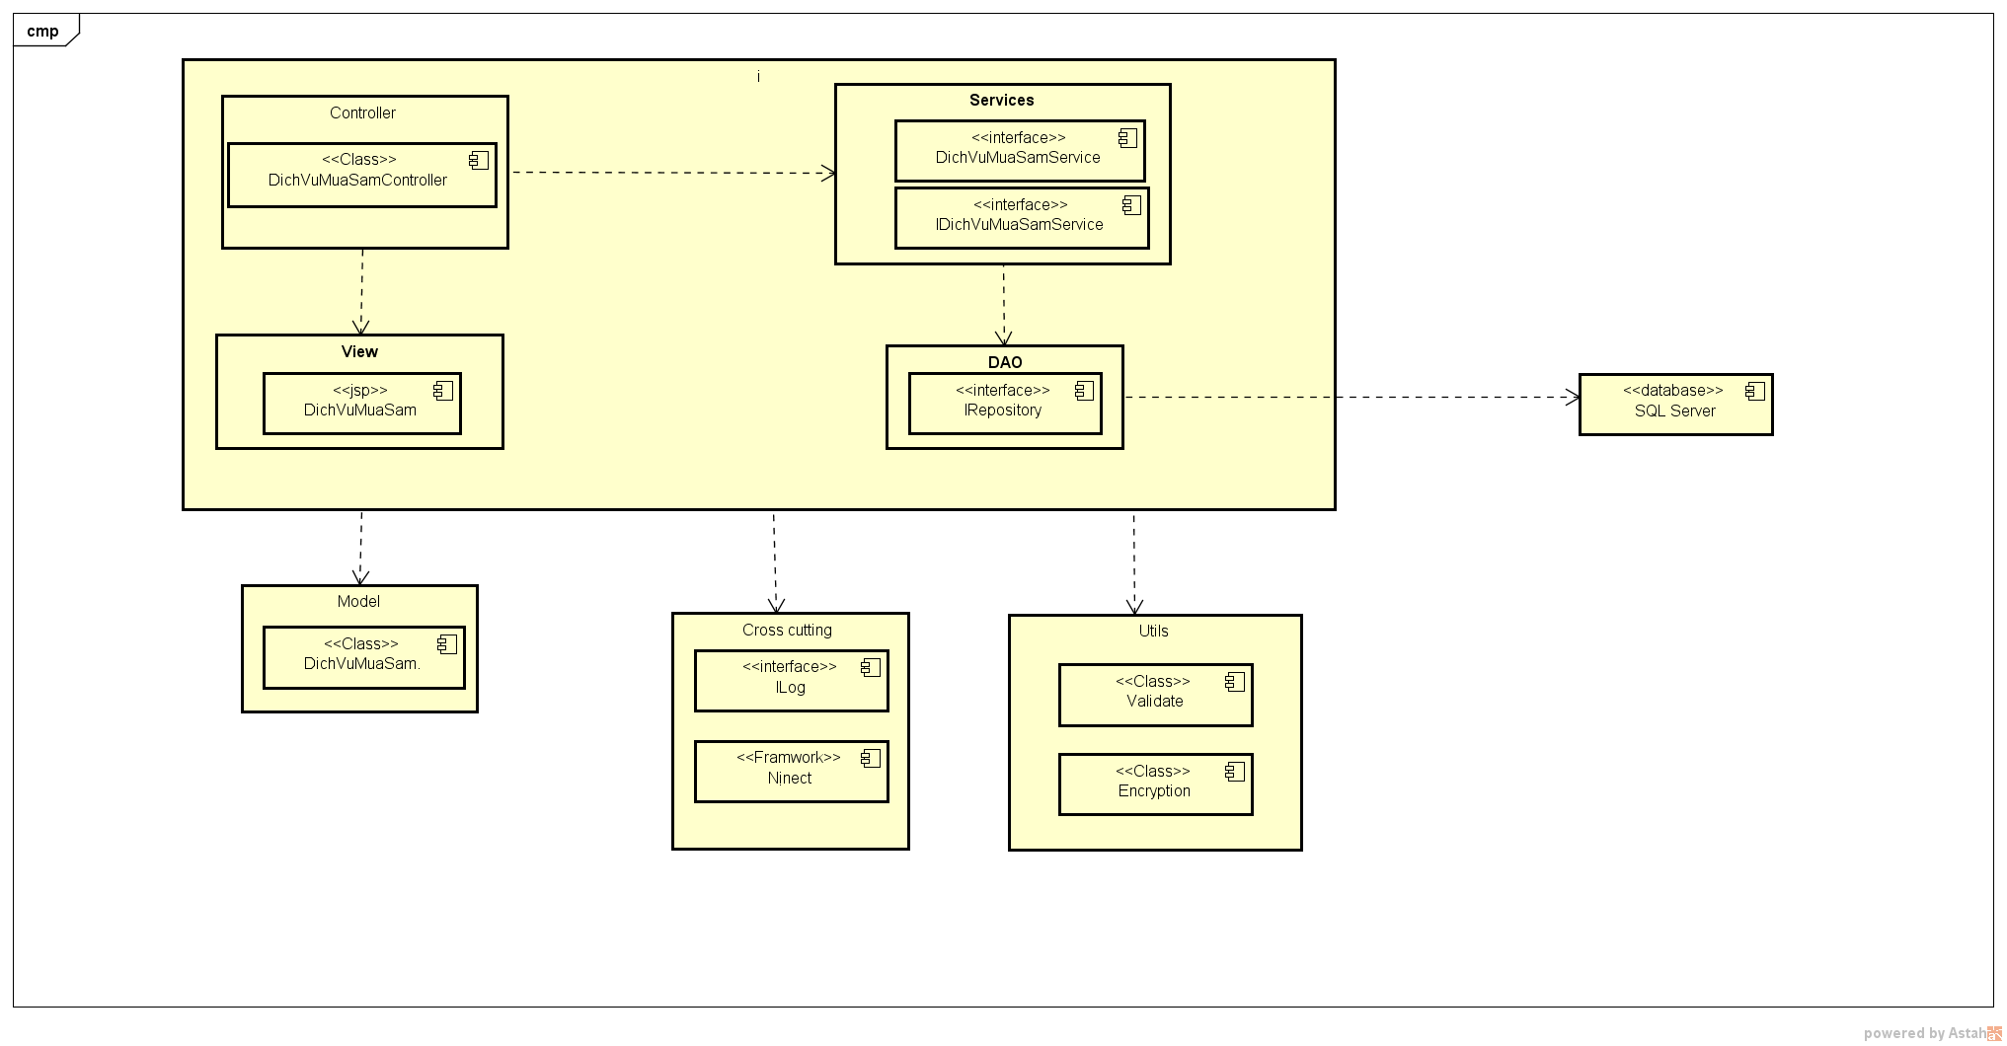

1.1.2 sơ đồ lớp chi tiết quản lý dịch vụ Mua sắm

Mã số: DCLS_SoDoDichVuMuaSam

Tham chiếu: UCCN-9

